**PROPUESTA DE SITIO WEB**

**ESCUELA : TECNOLOGÍAS DE LA INFORMACIÓN**

**CARRERA : COMPUTACIÓN E INFORMÁTICA**

**CURSO : (1802) ARQUITECTURA DE ENTORNOS WEB**

**PERÍODO : 2021**

**CICLO : PRIMERO**

# Instituto de Educación

# Superior Privado CIBERTEC

## Integrantes:

1. Torres Orellana Andy i202211354
2. Flores Sarmiento Jesús i202313579

## Sección:

* T1-IN

## Carrera:

* Computacion e informatica

## Tema:

* Proyecto del sitio web **“Tienda Deportiva”**

**2021**

Contenido

CIBERTEC

Carátula ...……………………………………………………………………………………………………….. 1

1. Descripción del Proyecto ………………………………………………………………………………………………..………... 3

2. Justificación del Proyecto …………………………………………………………………………………..……….…………….. 4

3. Conclusiones ………………….………………………………………………………………………..…………….. 5

4. Recomendaciones ………………………………………………………………………………………..........………….. 5

5. Anexos ………………………………………………………………………………………..........………….. 6

**1. DESCRIPCIÓN DEL PROYECTO**

Este es un proyecto de creación de una Tienda deportiva con la finalidad de llevar los mejores productos de prendas y calzado deportivos tantos como para adultos, jóvenes y niños .Brindandoles la mejor atención y facilidades de compra por nuestra pagina web.

Nuestra pagina web busca proporcionar a los clientes una mejor experiencia de compra en línea, ofreciendo comodidad y accesibilidad. Ofrecemos una amplia variedad de ropa deportiva de alta calidad y marcas reconocidas para la satisfacción del cliente.

**2. JUSTIFICACIÓN DEL PROYECTO**

El aporte esperado del proyecto es brindar acceso a un amplio mercado, y comodidad y conveniencias para los clientes. Además de darle confianza a las personas al comprar productos de manera 100% online con entrega a domicilio. Una página web siempre es importante si el local se encuentra cerrado por feriados o fines de semana, además de proporcionar una interfaz simple y cómoda al cliente**.  
  
 Beneficiarios Directos:** 1. Clientes  
 2. Proveedores **Beneficiarios Indirectos:** 1. Dueños del Local  
 2. Empresas de Delivery

**3. CONCLUSIONES**

1. El proyecto fue un reto para nuestro grupo ya que nos ponía a prueba sobre lo aprendido en este ciclo, esta página es creada como base para nuestros futuro proyectos.
2. Con este proyecto sentimos que estamos avanzando con el tema de HTML y que nos vamos superando poco a poco.

**4. RECOMENDACIONES**

* Mantener el orden y compromiso, al estar un grupo ser puntuales y responsables con la hora y parte del trabajo.
* Nuestro código HTML es simple, pero con algunas complicaciones por que pudimos implementar un poco de JS
* Para poder aprender fluidamente sobre los códigos tenemos que ser constantes y siempre practicar
* **5. ANEXOS**

**1.- Mapa de Sitio del Proyecto**

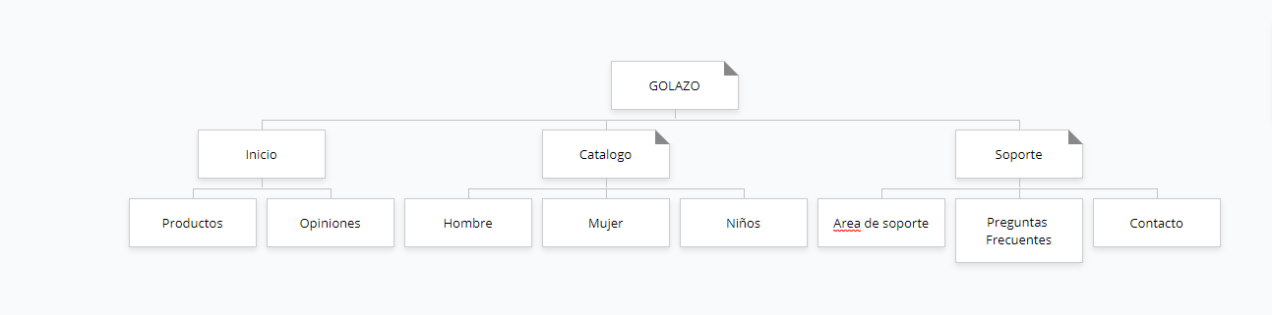

**2.- Wireframe**

